Protocole d’Utilisation Thérapeutique et de suivi des patients (PUT-SP)
Accès compassionnel –brensocatib

La demande
Spécialité | Brinsupri 25 mg, comprimé pelliculé
DCI | brensocatib
Critères d’octroi | Traitement de la bronchectasie non liée à la mucoviscidose chez les patients âgés de 12 ans et plus, ayant eu au moins deux exacerbations au cours des 12 derniers mois.  ou  Patients préalablement traités par brensocatib dans le cadre de l’essai clinique de phase 3 ASPEN et pour lesquels l’efficacité et la sécurité du traitement permettent de justifier sa poursuite.
Périodicité des rapports de synthèse | Annuelle
Renseignements administratifs
Contact laboratoire titulaire ou CRO | WEP Clinical [aac-brensocatib@wepclinical.com] au nom d’Insmed Inc.
Contact à l’ANSM | Contact-LABO-AAC@ansm.sante.fr
CRPV en charge du suivi du médicament en AAC, le cas échéant | CRPV de Paris Pitié S./St Antoine
Contact du processeur des données (DPO) du laboratoire | Insmed Incorporated  700 US Highway 202/206  Bridgewater, NJ 08807  Attention: Chief Legal Officer  Tel: +1 (908) 977-9900  E-mail ou lien vers formulaire de contact : privacy@insmed.com
Dernière date de mise à jour : à compléter par l’ANSM.
Retrouvez toutes les informations sur ce médicament en AAC : https://ansm.sante.fr/documents/reference/referentiel-des-autorisations-dacces-compassionnel

Glossaire
AAC : Autorisation d’Accès Compassionnel
AMM : Autorisation de Mise sur le Marché
ANSM : Agence Nationale de Sécurité du Médicament et des produits de santé
E-saturne : application de téléservice de demandes d’AAC
RCP : résumé des caractéristiques du produit
NIP : note d’information prescripteur
PUT-SP : protocole d’utilisation thérapeutique et de suivi des patients

PUT-SP : protocole d’utilisation thérapeutique et de suivi des patients Sommaire

Informations à destination des prescripteurs et des pharmacies à usage intérieur 4
Le médicament 6
Calendrier des visites 8
Modalités pratiques de traitement et de suivi des patients 9
Annexes 10
Annexe 1. Fiches de suivi médical et de collecte de données 10
Annexe 2. Rôle des différents acteurs 25
Annexe 3. Documents d’information à destination des patients avant toute prescription d’un médicament en autorisation d’accès compassionnel:Brensocatib 29
Annexe 4. Modalités de recueil des effets indésirables suspectés d’être liés au traitement et de situations particulières 37

Informations à destination des prescripteurs et des pharmacies à usage intérieur 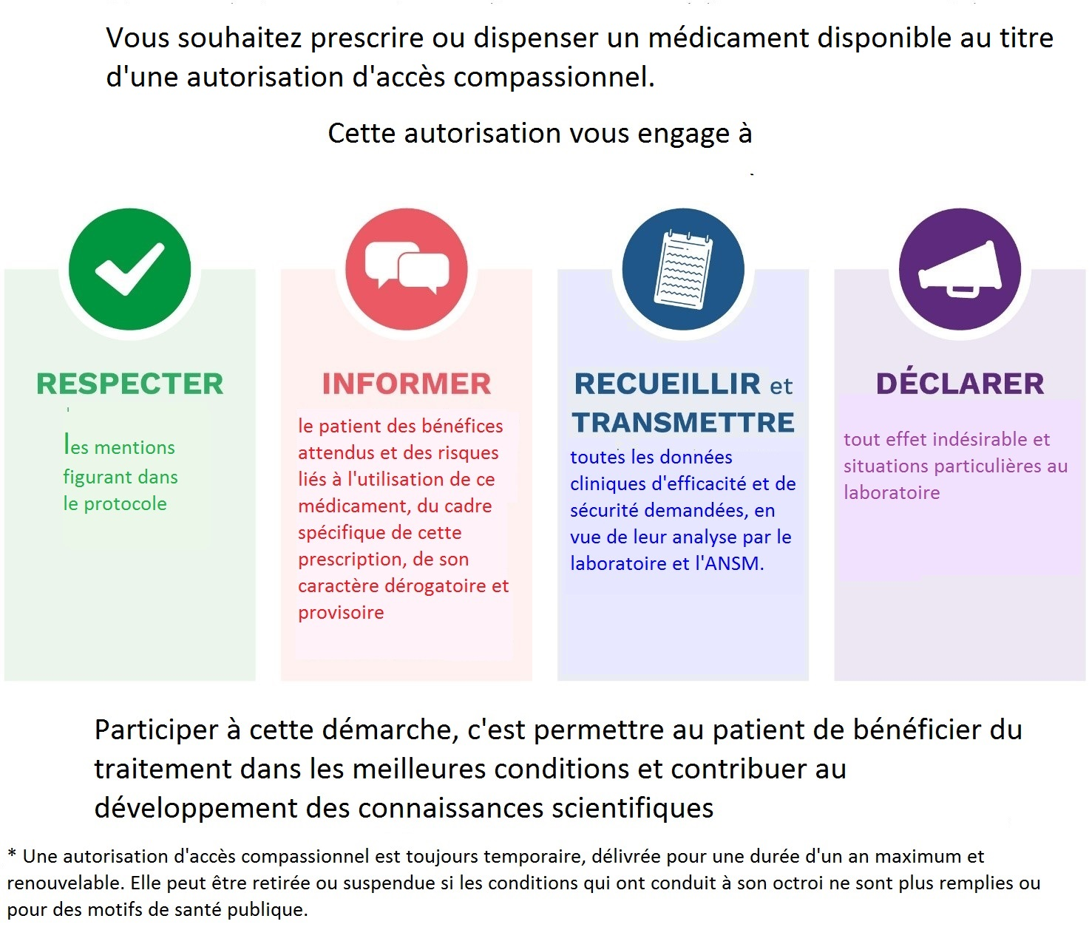
L’autorisation d’accès compassionnel est une procédure permettant l’utilisation, à titre exceptionnel, d’un médicament dans une indication précise en l’absence de demande d’autorisation de mise sur le marché (AMM) ou avant la délivrance d’une telle AMM pour ce médicament, dès lors que toutes les conditions suivantes sont remplies :
- la maladie est grave, rare ou invalidante ;
- il n’existe pas de traitement approprié ;
- l’efficacité et la sécurité de ce médicament, pour l’indication considérée, sont présumées favorables au regard des données cliniques disponibles (résultats des essais thérapeutiques) ;
- la mise en œuvre du traitement ne peut être différée.
- le patient ne peut participer à une recherche impliquant la personne humaine
- et, lorsque le médicament fait l’objet d’une recherche impliquant la personne humaine dans l’indication, le laboratoire s’est engagé à demander une autorisation d’accès précoce auprès de la HAS et de l’ANSM.
L’AAC est subordonnée au respect d’un protocole d’utilisation thérapeutique et de suivi des patients (PUT-SP), présent document, dont les objectifs sont les suivants :
- Apporter aux prescripteurs et aux patients toute l’information pertinente sur le médicament et son utilisation. À cette fin, vous trouverez dans ce document :
  - une description du médicament ainsi que les conditions d’utilisation et de prescription du médicament,
  - des notes d’information que le prescripteur doit remettre au patient avant toute prescription du médicament (voir annexe 3) ;
- Organiser la surveillance des patients notamment via le recueil des effets indésirables/situations particulières auprès du laboratoire via la fiche de déclaration en annexe 1
- Recueillir également des données relatives à l’utilisation du médicament en vie réelle afin d’évaluer en continu les critères permettant le maintien du médicament dans le cadre des autorisations d’accès compassionnel. Les prescripteurs et les pharmaciens sont tenus de participer au recueil de ces informations et de les transmettre aux laboratoires via les fiches de suivi médical (cf annexe 1). Ces informations sont analysées par le laboratoire et transmises à l’ANSM sous la forme d’un rapport périodique de synthèse ; un résumé de ce rapport, validé par l’ANSM en concertation avec le Centre Régional de Pharmacovigilance (CRPV) désigné en charge du suivi national le cas échéant, qui est ensuite publié sur son site Internet et transmis par le laboratoire aux professionnels de santé concernés. Une convention entre le laboratoire et l’établissement peut définir les modalités de dédommagement de l’établissement pour le temps consacré à la collecte de données¹.

Le médicament
Spécialité(s) concernée(s)
BRINSUPRI 25 mg, comprimé pelliculé
Caractéristiques du médicament
Le brensocatib est un inhibiteur par voie orale, réversible et compétitif de la dipeptidyl peptidase 1 (DPP1) à petite molécule.
Le mécanisme d’action du brensocatib dans la dilatation des bronches (DDB) non mucoviscidosique (ou bronchectasie non mucoviscidosique) repose sur l’inhibition de la dipeptidyl peptidase I (DPP1), une cystéine protéase lysosomale. La DPP1 joue un rôle dans l’activation des protéases à sérine (NSP) de neutrophiles, notamment l’élastase des neutrophiles (NE), la protéinase 3 (PR3) et la cathepsine G (CatG). Ces protéases sont pro-inflammatoires et provoquent la destruction des tissus lorsqu’elles sont libérées par les neutrophiles.
En inhibant la DPP1, le brensocatib réduit l’activation de ces protéases dans les neutrophiles en cours de maturation, diminuant ainsi les niveaux de NSP actifs dans la circulation. L’effet attendu est une réduction de l’inflammation, des lésions tissulaires et de la production de mucus, ce qui aide à gérer les symptômes pulmonaires pour ralentir potentiellement la progression de la maladie.
L’essai ASPEN de phase 3, a étudié l’efficacité et la sécurité du brensocatib 10 mg et 25 mg chez des adultes et adolescents (plus de 12 ans) présentant une dilatation de bronches non mucoviscidosiques (DDB). Un bénéfice est présumé en termes d’exacerbations pulmonaires avec une tolérance acceptable du traitement (Voir fiche information .
Sur la base de l'avis positif du CHMP de l'EMA du 17 octobre 2025 pour la dose de 25 mg de brensocatib, Insmed proposera la dose de 25 mg de Brinsupri (brensocatib) pour ce PUT-SP
Critères d’octroi
- Traitement de la bronchectasie non liée à la mucoviscidose chez les patients âgés de 12 ans et plus, ayant eu au moins deux exacerbations au cours des 12 derniers mois.
ou
- Patients préalablement traités par brensocatib dans le cadre de l’essai clinique de phase 3 ASPEN et pour lesquels l’efficacité et la sécurité du traitement permettent de justifier sa poursuite.
Posologie
Dose : 25 mg de brensocatib par jour soit 1 comprimé une fois par jour.
Voie d’administration : orale.
Durée de traitement : continue

Calendrier des visites
 | Demande d’autorisation auprès de l’ANSM | Première  administration  (Fiche d’initiation) | Suivi et/ou arrêt du traitement  (Fiches de suivi)
 | Demande | Initiation | V1/M3 | V2/M9 | V3/M15 | V4/M21 | V5M27
Recueil de données sur les caractéristiques des patients
Déclaration de conformité aux critères de référence de l’AAC | X
Historique du traitement et de la maladie |  | X
Conditions d’utilisation collecte de données
Posologie et traitements associés |  | X | X | X | X | X | X
Interruption du traitement |  |  | X | X | X | X | X
Collecte de données chez les patients
Changements dans le traitement ou la maladie |  |  | X | X | X | X | X
Exacerbations |  |  | X | X | X | X | X
Collecte de données concernant les événements indésirables
Surveillance des effets indésirables/situations spéciales |  | X | X | X | X | X | X

V : Visite, M : Mois

Modalités pratiques de traitement et de suivi des patients
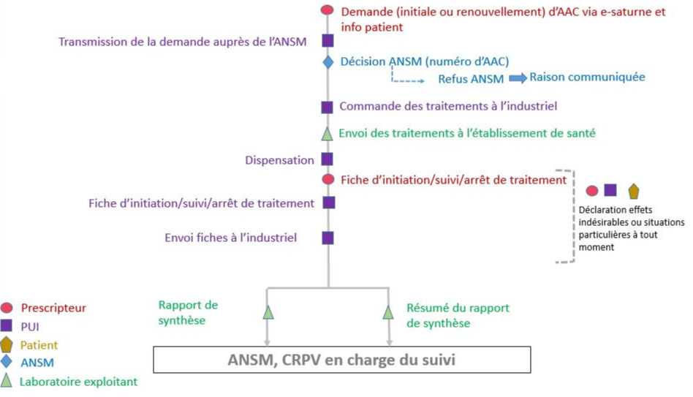

Annexes
- Fiches de suivi médical et de collecte de données

- Fiche d’initiation de traitement
- Fiches de suivi de traitement
- Fiche d’arrêt définitif de traitement
- Fiche de déclaration d’effet indésirable

Les médecins/pharmaciens rempliront le formulaire PUT-SP pertinent au format PDF/papier, et enverront le formulaire complété à: aac-brensocatib@wepclinical.com. REDCAPCloud, une plateforme internet eDC, pourra également être utilisé pour collecter les données liées à cet accès compassionnel via le prestataire WEP Clinical.

Fiche d’initiation de traitement
À remplir par le prescripteur/pharmacien
Fiche à envoyer avec l’AAC au laboratoire à aac-brensocatib@wepclinical.com
Date de la demande [DD/MM/YYYY]:Cliquez ici pour entrer une date.
Identification du patient
Nom du patient (3 premières lettres) : Cliquez ici pour entrer du texte. Prénom (2 premières lettres) :Cliquez ici pour entrer du texte.
Date de naissance* : _ _/_ _ (MM/AAAA) Poids (kg) : | _ | _ | _ |
Sexe: M ☐ F☐

Maladie
Diagnostic et état du patient
Confirmation TDM de bronchectasies non liées à la mucoviscidose : ☐ Oui ☐ Non
Date du diagnostic initial : _ _/_ _/_ _ _ _ (JJ/MM/AAAA)

Traitements antérieurs
Le patient a été traité par brensocatib dans le cadre de l’essai clinique ASPEN ☐ Oui ☐ Non
Si oui, date de début de traitement par brensocatib dans ASPEN : _ _/_ _/_ _ _ _ (JJ/MM/AAAA) et posologie administrée : ☐ 10 mg ☐ 25 mg
(note : l’information est disponible depuis la levée de l’aveugle dans l’essai ASPEN)

Le patient a reçu du brensocatib 10 mg dans le cadre du précédent AC : ☐ Oui ☐ Non
Si oui, date de début du traitement dans le cadre de l’AAC : : _ _/_ _/_ _ _ _ (JJ/MM/AAAA)
Comorbidités
Antécédents de BPCO : ☐ Oui ☐ Non ☐ Inconnu
Antécédents d’asthme : ☐ Oui ☐ Non ☐ Inconnu
Antécédents d’infection à Pseudomonas aeruginosa : ☐ Oui ☐ Non ☐ Inconnu
Date de la dernière infection : _ _/_ _/_ _ _ _ (JJ/MM/AAAA)
Antécédents de maladie cardiovasculaire : ☐ Oui ☐ Non ☐ Inconnu
Si oui, préciser : ………………………………………
Autres comorbidités : Veuillez préciser………………….
Traitement par brensocatib
Posologie prescrite à l’initiation:
Dose :
☐ 25 mg de brensocatib par jour soit un comprimé à 25 mg à avaler une fois par jour.
Date prévue d’initiation : _ _/_ _/_ _ _ _ (JJ/MM/AAAA)

Si le patient a reçu brensocatib 10 mg dans le cadre du précédent AC, préciser la date d’arrêt si différente de la date d’initiation de brensocatib 25 mg : _ _/_ _/_ _ _ _ (JJ/MM/AAAA)
Traitements concomitants et/ou soins de support en rapport avec la bronchiectasie
Type de traitement | Expérience passée | (Si oui) Durée du traitement |  | (Si oui) Précision du traitement
Antibiotiques (au cours des 12 derniers mois) | ☐ Oui continu  ☐ oui en discontinu  Nb de cures : …  ☐ Non | Date de début :  _ _/_ _/_ _ _ _ (JJ/MM/AAAA)  ☐ Inconnu | Date de fin (le cas échéant) :  _ _/_ _/_ _ _ _ (JJ/MM/AAAA)  ☐ En cours  ☐ Inconnu | [préciser par DCI]
Bronchodilatateurs | ☐ Oui  ☐ Non | Date de début :  _ _/_ _/_ _ _ _ (JJ/MM/AAAA)  ☐ Inconnu | Date de fin (le cas échéant) :  _ _/_ _/_ _ _ _ (JJ/MM/AAAA)  ☐ En cours  ☐ Inconnu | Préciser par DCI]
Corticostéroïdes inhalés | ☐ Oui  ☐ Non | Date de début :  _ _/_ _/_ _ _ _ (JJ/MM/AAAA)  ☐ Inconnu | Date de fin (le cas échéant) :  _ _/_ _/_ _ _ _ (JJ/MM/AAAA)  ☐ En cours  ☐ Inconnu | [Préciser par DCI]
Corticostéroïdes oraux | ☐ Oui  ☐ Non | Date de début :  _ _/_ _/_ _ _ _ (JJ/MM/AAAA)  ☐ Inconnu | Date de fin (le cas échéant) :  _ _/_ _/_ _ _ _ (JJ/MM/AAAA)  ☐ En cours  ☐ Inconnu | [Préciser par DCI]
Mucolytiques | ☐ Oui  ☐ Non | Date de début :  _ _/_ _/_ _ _ _ (JJ/MM/AAAA)  ☐ Inconnu | Date de fin (le cas échéant) :  _ _/_ _/_ _ _ _ (JJ/MM/AAAA)  ☐ En cours  ☐ Inconnu | [Préciser par DCI ]
Vaccinations par vaccin vivant atténué (au cours des 12 derniers mois) | ☐ Oui  ☐ Non | Date : _ _/_ _/_ _ _ _ (JJ/MM/AAAA)  ☐ Inconnu |  | [Préciser]
Autre / non répertorié |  | Date de début :  _ _/_ _/_ _ _ _ (JJ/MM/AAAA)  ☐ Inconnu | Date de fin (le cas échéant) :  _ _/_ _/_ _ _ _ (JJ/MM/AAAA)  ☐ En cours  ☐ Inconnu | [Préciser par DCI ]

Autres traitements en cours :
[Préciser l’INN ] | Date de début :  _ _/_ _/_ _ _ _ (JJ/MM/AAAA)  ☐ Inconnu
[Préciser l’INN] | Date de début :  _ _/_ _/_ _ _ _ (JJ/MM/AAAA)  ☐ Inconnu
[Préciser l’INN ] | Date de début :  _ _/_ _/_ _ _ _ (JJ/MM/AAAA)  ☐ Inconnu

Engagement du prescripteur

Rappel : le prescripteur doit attester via e-saturne que la demande d’AAC est conforme aux critères d’octroi d’une AAC pour ce médicament, tels que mentionnés dans le référentiel en vigueur à la date de la présente demande
Si non conforme, justification de la demande: Justification de la demande

J’ai remis les documents d’information au patient (disponible en annexe 3) et certifie que le patient a été informé de la collecte de ses données personnelles : ☐Oui ☐Non

Médecin prescripteur  Nom/Prénom : ________________  Spécialité : ________________  Nº RPPS : ________________  Hôpital : ________________  ☐CHU ☐CHG ☐CLCC ☐ centre privé  Numéro FINESS : ________________  Tél. : ________________  E-mail : ________________  Date [JJ/MM/AAAA] : _ _/_ _/_ _ _ _  Cachet et signature du médecin : | Pharmacien  Médecin prescripteur  Nom/Prénom : ________________  Nº RPPS : ________________  Hôpital : ________________  ​​ ☐CHU ☐CHG ☐CLCC ☐ centre privé  Numéro FINESS : ________________  Tél. : ________________  E-mail : ________________  Date [JJ/MM/AAAA] : _ _/_ _/_ _ _ _  Cachet et signature du médecin :

En tant que professionnel de santé impliqué dans le programme AAC brensocatib, vos informations professionnelles seront traitées par WEP Clinical, qui agit en tant que sous-traitant du responsable de traitement pour l’Autorisation d’Accès Compassionnel, conformément à la législation sur les données personnelles (RGPD).
Vous pouvez accéder à vos données ou demander leur rectification à tout moment. Vous pouvez également demander la limitation du traitement. Vous ne pouvez cependant pas refuser le traitement de vos données, demander leur suppression ou leur portabilité.

Fiche de suivi de traitement
(Visites après la première administration)
À remplir par le prescripteur/pharmacien
Fiche à envoyer avec l’AAC au laboratoire à l’adresse aac-brensocatib@wepclinical.com

Date de visite : JJ/MM/AAAA _ _/_ _/_ _ _ _
Numéro de visite de suivi trimestrielle :
☐ Visite 1 (Mois 3)
☐ Visite 2 (Mois 9)
☐ Visite 3 (Mois 15)
☐ Visite 4 (Mois 21
☐ Visite 5 (Mois 27

Identification du patient
Nom du patient (3 premières lettres) : Cliquez ici pour entrer du texte
Prénom (2 premières lettres) :Cliquez ici pour entrer du texte
Nº d’AAC de l’ANSM : Cliquez ici pour entrer du texte

Conditions d’utilisation de brensocatib depuis la dernière visite
Date effective d’initiation de traitement par Brensocatib 25 mg : JJ/MM/AAAA _ _/_ _/_ _ _ _
La posologie de brensocatib a-t-elle été modifiée depuis la dernière visite ☐ Oui ☐ Non
Si oui préciser :
- la posologie appliquée : ………………..
- la date de modification [DD/MM/YYYY] :_ _/_ _/_ _ _ _
- la raison du changement : ………………..………..
Evolution clinique depuis la dernière visite:
Exacerbations* : ☐Non ☐Oui : préciser…… …………………
* Une exacerbation est définie comme une aggravation des symptômes qui dépasse la variabilité quotidienne et nécessite un changement de prise en charge. Les symptômes principaux de l’exacerbation comprennent une modification de la toux, du volume et/ou de la consistance des expectorations, de la purulence des expectorations, la dyspnée et/ou l’intolérance à l’effort, la fatigue ou le malaise, et l’hémoptysie. Des signes cliniques supplémentaires peuvent inclure de la fièvre, des sifflements, une gêne générale, une anorexie, une perte de poids, une douleur pleurétique thoracique et des modifications de l’examen pulmonaire
Si oui, préciser le(s) traitement(s) ajouté(s) en traitement de l’exacerbation et durée de traitement: ……………………………
Autres évènements cliniques/maladies : ☐Non ☐Oui
Si oui, préciser ………………………………………………………………………………
…………………………………………………………………………………………………..
Fonction pulmonaire ☐ améliorée ☐ dégradée ☐ inchangée/stable ☐ non mesurée
Traitements concomitants et/ou soins de support
Y a-t-il eu des changements dans les traitements concomitants ou les soins de soutien depuis le début du traitement dans le cadre de l’AAC ? ☐Non ☐Oui
Si oui, veuillez préciser :

Traitement | Durée de traitement |  | Ajout/modification de dose/arrêt  Raison
[Préciser la DCI] | Date de début du changement/introduction  _ _/_ _/_ _ _ _ (JJ/MM/AAAA)  ☐ Inconnu | Date de fin (le cas échéant) :  _ _/_ _/_ _ _ _ (JJ/MM/AAAA)  ☐ En cours  ☐ Inconnu | [Préciser ]
[Préciser la DCI] | Date de début du changement/introduction:  _ _/_ _/_ _ _ _ (JJ/MM/AAAA)  ☐ Inconnu | Date de fin (le cas échéant) :  _ _/_ _/_ _ _ _ (JJ/MM/AAAA)  ☐ En cours  ☐ Inconnu | [Préciser la raison]
[Préciser la DCI] | Date de début du changement/introduction:  _ _/_ _/_ _ _ _ (JJ/MM/AAAA)  ☐ Inconnu | Date de fin (le cas échéant) :  _ _/_ _/_ _ _ _ (JJ/MM/AAAA)  ☐ En cours  ☐ Inconnu | [Préciser la raison]

Posologie de brensocatib prescrite
Les mêmes que la posologie de la demande de traitement initial dans l’AAC ? ☐ Oui ☐ Non
Si non, veuillez préciser la posologie envisagée et les motifs de changement de posologie depuis le début du traitement dans le cadre de l’AAC.
Interruption/arrêt temporaire de traitement par brensocatib
☐Oui ☐ Non
Si oui, veuillez préciser les raisons.
Si un arrêt définitif du traitement a eu lieu, veuillez renseigner le formulaire d’arrêt du traitement
Si l’arrêt est dû à un effet indésirable, veuillez renseigner la « Fiche de déclaration des effets indésirables » en annexe 1.

Effet(s) indésirable(s)/Situation(s) particulière(s)
Des effets indésirables ou des situations particulières sont-ils survenus depuis la dernière visite ?
☐Oui ☐Non
Si oui, veuillez les déclarer au laboratoire en utilisant la « Fiche de déclaration des effets indésirables » en annexe 1.

Apparition d’une contre-indication au traitement prescrit ?
☐Oui ☐Non
Si oui, préciser et compléter le formulaire d’arrêt définitif.

Médecin prescripteur  Nom/Prénom : ________________  Spécialité : ________________  Nº RPPS : ________________  Hôpital : ________________  ☐CHU ☐CHG ☐CLCC ☐ centre privé  Numéro FINESS : ________________  Tél. : ________________  E-mail : ________________  Date [DD/MM/YYYY] : _ _/_ _/_ _ _ _  Cachet et signature du médecin : | Pharmacien  Médecin prescripteur  Nom/Prénom : ________________  Nº RPPS : ________________  Hôpital : ________________  ​​ ☐CHU ☐CHG ☐CLCC ☐ centre privé  Numéro FINESS : ________________  Tél. : ________________  E-mail : ________________  Date [JJ/MM/AAAA] : _ _/_ _/_ _ _ _  Cachet et signature du médecin :

Fiche d’arrêt définitif de traitement
À remplir par le prescripteur/pharmacien
Fiche à envoyer avec l’AAC au laboratoire à l’adresse aac-brensocatib@wepclinical.com

Date de l’arrêt définitif de traitement : [JJ/MM/AAAA] :_ _/_ _/_ _ _ _
Identification du patient
Nom du patient (3 premières lettres) : Cliquez ici pour entrer du texte
Prénom (2 premières lettres) :Cliquez ici pour entrer du texte
Nº d’AAC de l’ANSM : Cliquez ici pour entrer du texte
Posologie à l’arrêt du traitement :__________________________________________

Raisons de l’arrêt du traitement
☐Survenue d’un effet indésirable suspecté d’être lié au traitement
Faire votre déclaration au laboratoire à l’aide de la « Fiche de déclaration d’effet indésirable » en annexe 1.

☐Survenue d’une contre-indication
A spécifier :
☐Évolution de la maladie : veuillez préciser ………………….
☐Effet thérapeutique insatisfaisant
Si considéré comme un manque d’efficacité, le déclarer au laboratoire au moyen de la « Fiche de déclaration d’effet indésirable » en annexe 1
☐Décès
Date de décès [JJ/MM/AAAA] : _ _/_ _/_ _ _ _
Raison du décès : ☐ Décès dû à un effet indésirable
Faire votre déclaration au laboratoire à l’aide de la « Fiche de déclaration d’effet indésirable » en annexe 1.
☐Décès dû à l’évolution de la maladie
☐ autre :__________________________________________
☐Souhait du patient d’arrêter le traitement
☐Patient perdu de vue, spécifier la date du dernier contact [JJ/MM/AAAA] :_ _/_ _/_ _ _ _
☐Ne répond plus aux critères d’octroi, préciser :
__________________________________________
☐Autre, préciser :__________________________________________

Médecin prescripteur  Nom/Prénom : ________________  Spécialité : ________________  Nº RPPS : ________________  Hôpital : ________________  ☐CHU ☐CHG ☐CLCC ☐ centre privé  Numéro FINESS : ________________  Tél. : ________________  E-mail : ________________  Date [JJ/MM/AAAA] : _ _/_ _/_ _ _ _  Cachet et signature du médecin : | Pharmacien  Médecin prescripteur  Nom/Prénom : ________________  Nº RPPS : ________________  Hôpital : ________________  ☐CHU ☐CHG ☐CLCC ☐ centre privé  Numéro FINESS : ________________  Tél. : ________________  E-mail : ________________  Date [JJ/MM/AAAA] : _ _/_ _/_ _ _ _  Cachet et signature du médecin :

Fiche de déclaration des effets indésirables

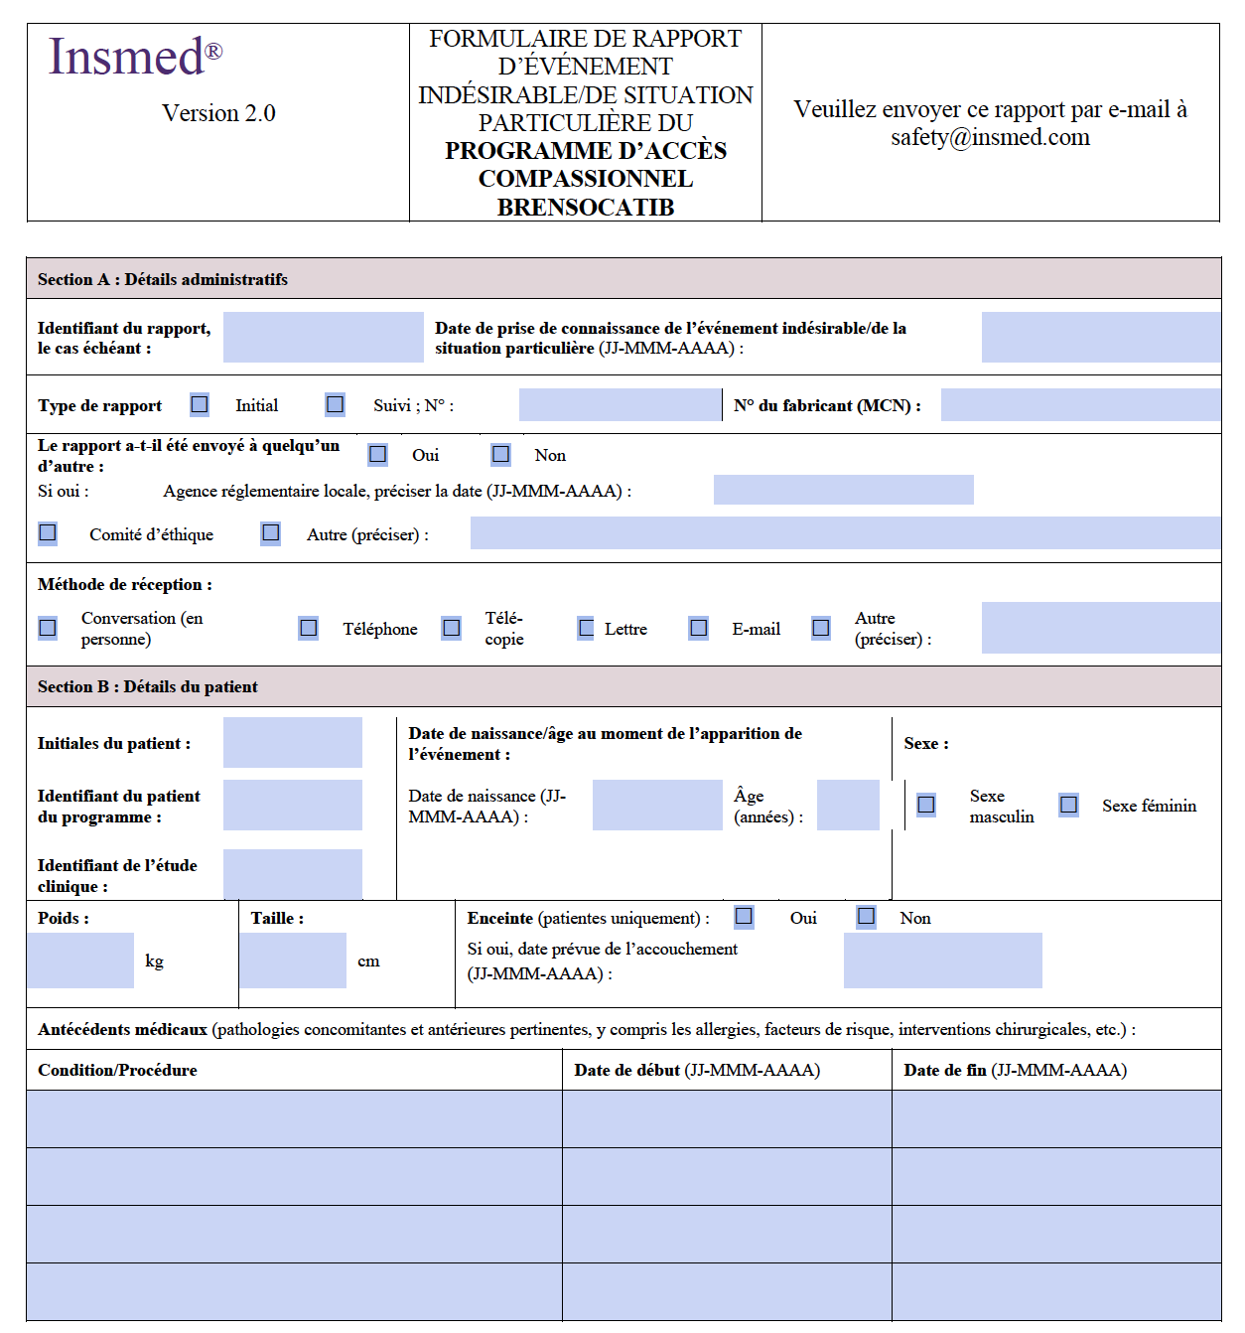

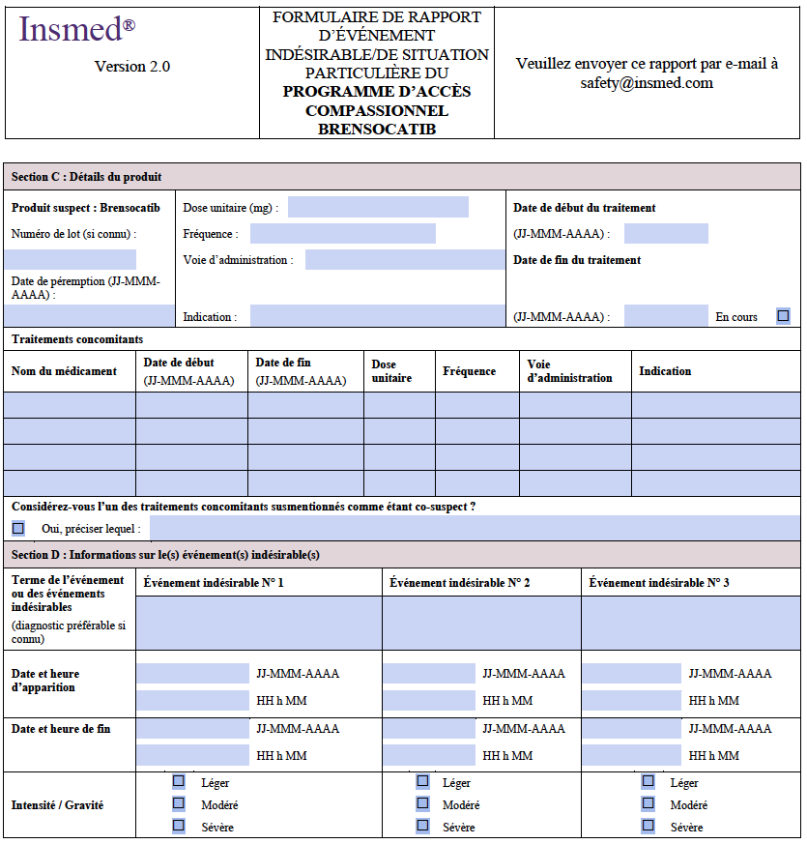

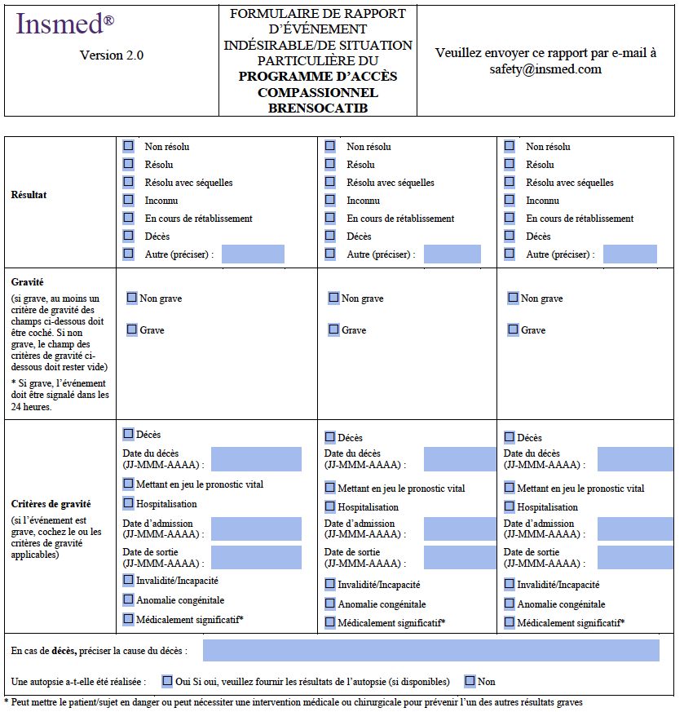

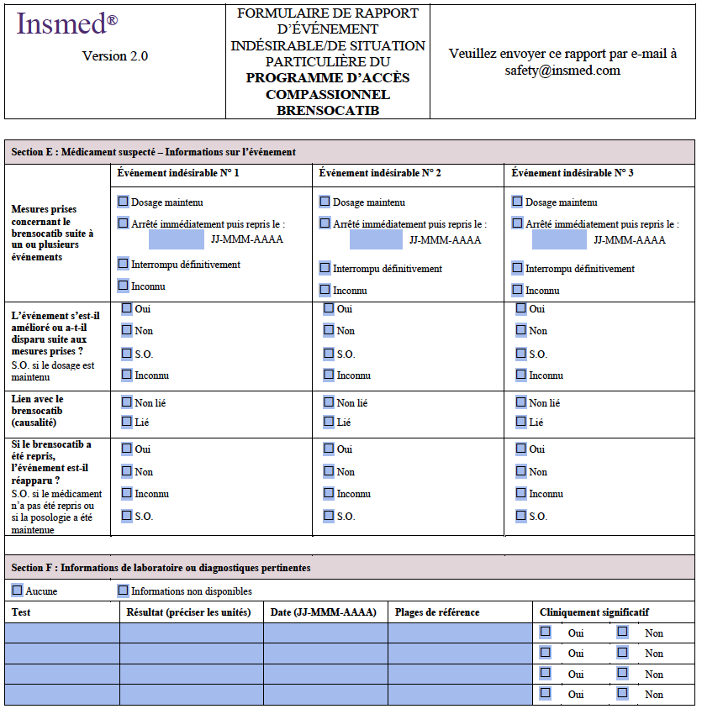

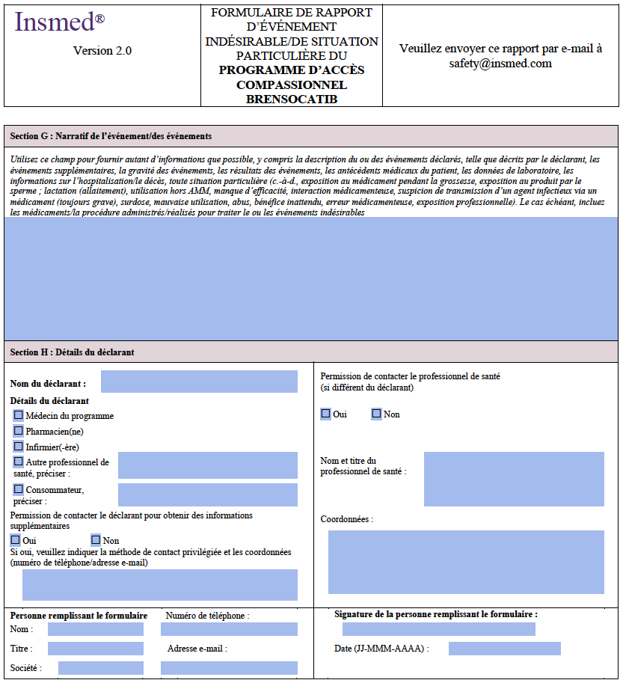

Annexe 2 : Rôle des différents acteurs

Rôle des professionnels de santé

Le prescripteur
L’autorisation d’accès compassionnel implique le strict respect des mentions définies figurant dans le protocole, notamment les critères d’octroi, les conditions de prescription et de délivrance, ainsi que l’information et le cas échéant le suivi prospectif des patients traités tels que prévus par le PUT-SP.
Avant tout traitement, le prescripteur :
- prend connaissance du présent PUT-SP et du RCP ou de la NIP, le cas échéant
- vérifie l’éligibilité de son patient aux critères d’octroi du médicament disposant d’une autorisation d’accès compassionnel ;
- informe, de manière orale et écrite via le document d’information disponible en annexe 3, le patient, son représentant légal, s’il s’agit d’un mineur, la personne chargée de la mesure de protection juridique, s’il s’agit d’un majeur faisant l’objet d’une mesure de protection juridique avec représentation relative à la personne, ou la personne de confiance que le patient a désignée :
- de l’absence d’alternative thérapeutique, des risques encourus, des contraintes et des bénéfices susceptibles d’être apportés par le médicament ;
- du caractère dérogatoire de la prise en charge par l’Assurance maladie du médicament prescrit dans le cadre de l’autorisation d’accès compassionnel;
- des modalités selon lesquelles cette prise en charge peut, le cas échéant, être interrompue,
- de la collecte de leurs données et de leurs droits relatifs à leurs données personnelles.
Le prescripteur veille à la bonne compréhension de ces informations.
- soumet la demande d’AAC via e-saturne à l’ANSM ; En cas de demande non conforme aux critères ou en l’absence de critères, justifie sa demande.
Après réception de l’autorisation de l’ANSM, le prescripteur :
- informe le médecin traitant du patient
- remplit la fiche d’initiation de traitement, qu’il transmet à la pharmacie à usage intérieur de l’établissement de santé concerné
Le prescripteur indique sur l’ordonnance la mention suivante : « Prescription au titre d’un accès compassionnel en dehors du cadre d’une autorisation de mise sur le marché”.
Le prescripteur est tenu de participer au recueil des données collectées dans le cadre du PUT-SP. Il transmet les données de suivi des patients traités, selon des modalités assurant le respect du secret médical au laboratoire exploitant le médicament.
Suite à l’initiation du traitement, le prescripteur planifie des visites de suivi (voir calendrier de suivi dans le PUT-SP) au cours desquelles il devra également :
- remplir la fiche de suivi correspondante,
- rechercher la survenue d’effets indésirables et situations particulières, procéder à leur déclaration, le cas échéant selon les modalités prévues en annexe 4,
- remplir la fiche d’arrêt de traitement, le cas échéant.

Les fiches de suivi et d’arrêt sont envoyées systématiquement et sans délai à la pharmacie à usage intérieur de l’établissement de santé concerné pour transmission au laboratoire selon les modalités décrites plus haut dans ce document.
Si le prescripteur souhaite poursuivre le traitement, il soumet, avant la date d’échéance de l’AAC, la demande de renouvellement de l’AAC via e-saturne à l’ANSM.

Le pharmacien
Seules les pharmacies à usage intérieur d’un établissement de santé ou les pharmaciens ayant passé convention avec un établissement de santé peuvent délivrer les médicaments faisant l’objet d’une AAC.
Le pharmacien :
- complète la fiche d’initiation de traitement ainsi que les fiches de suivi préalablement remplies par le prescripteur lors de chaque visite, et les transmet au laboratoire exploitant le médicament
- commande le médicament auprès du laboratoire sur la base de l’AAC ;
- assure la dispensation du médicament sur prescription du médecin
- déclare tout effet indésirable suspecté d’être lié au traitement et situations particulières qui lui seraient rapportés selon les modalités prévues en annexe 4.
Le pharmacien est tenu de participer au recueil des données lorsqu’il est exigé dans le cadre du PUT-SP.

Rôle du patient
Tout patient :
- prend connaissance des informations délivrées par son médecin et notamment des documents d’information sur son traitement qui lui sont remis (voir annexe 3) ;
- informe les professionnels de santé de tout effet indésirable ou le déclare lui-même sur le portail de signalement : www.signalement-sante.gouv.fr.

Rôle du laboratoire
- L’entreprise qui assure l’exploitation du médicament :
- réceptionne les fiches d’initiation de traitement, de suivi et d’arrêt définitif, et intègre les données dans sa base de suivi
- est responsable du traitement des données au sens du règlement général sur la protection des données (RGPD) ;
- collecte et analyse toutes les informations recueillies dans le cadre du PUT-SP, notamment les données d’efficacité et de pharmacovigilance. Il établit selon la périodicité définie en 1ere page, le rapport de synthèse accompagné d’un projet de résumé qu’il transmet à l’ANSM et le cas échéant au CRPV en charge du suivi de l’accès compassionnel et transmet après validation par l’ANSM le résumé de ce rapport, également publié sur le site internet de l’ANSM, aux médecins, aux pharmacies à usage intérieur concernées ainsi qu’à l’ensemble des CRPV et Centres antipoison ;
- sur demande du CRPV, lui soumet les éléments complémentaires requis,
- respecte et applique les obligations réglementaires en matière de pharmacovigilance : il enregistre, documente, et déclare via Eudravigilance tout effet indésirable suspecté d’être dû au médicament selon les conditions prévues à l’article R. 5121-166 du Code de la santé publique et aux GVP Module VI (Collection, management and submission of reports of suspected adverse reactions to medicinal products) ;
- contacte l’ANSM sans délai et le cas échéant le CRPV en charge du suivi en cas de signal émergent de sécurité (quels que soient le pays de survenue et le cadre d’utilisation du médicament concerné) ou de fait nouveau susceptible d’avoir un impact sur le rapport bénéfice/risque du médicament et nécessitant le cas échéant d’adresser rapidement une information aux utilisateurs du médicament en AAC (médecins, pharmaciens, patients), conformément aux GVP Module IX (Emergent Safety Issues) ;
- organise et finance le recueil des données dans le cadre des AAC, s’assure de l’assurance qualité et de la collecte rigoureuse et exhaustive des données ;
- s’assure du bon usage du médicament dans le cadre des AAC;
- approvisionne en conséquence la PUI et assure le suivi de lots ;
- s’est engagé, en cas de développement en cours dans l’indication en vue d’une demande d’AMM, à demander une autorisation d’accès précoce auprès de la HAS et de l’ANSM

Rôle de l’ANSM
L’ANSM :
- évalue le médicament notamment les données d’efficacité, de sécurité, de fabrication et de contrôle, pour permettre son utilisation dans le cadre des AAC,
- évalue les demandes d’AAC pour chaque patient,
- valide le présent PUT-SP.

À la suite de la délivrance des AAC, l’ANSM :
- prend connaissance des informations transmises par le laboratoire ainsi que par le CRPV en charge du suivi du médicament en AAC le cas échéant et prend toute mesure utile de manière à assurer la sécurité des patients et le bon usage du médicament ;
- évalue en collaboration avec le CRPV sus cité le cas échéant les rapports périodiques de synthèse fournis par le laboratoire et publie le résumé de ces rapports;
- informe sans délai le laboratoire et le CRPV sus cité le cas échéant en cas de signal émergent de sécurité qui lui aurait été notifié ou déclaré directement qui pourrait remettre en cause les AAC,
- modifie le PUT-SP en fonction de l’évolution des données disponibles, suspend ou retire les AAC si les conditions d’octroi ne sont plus remplies ou pour des motifs de santé publique
L’ANSM diffuse sur son site internet un référentiel des médicaments en accès dérogatoire (https://ansm.sante.fr/documents/reference/#collapse-1) et toutes les informations nécessaires pour un bon usage de ces médicaments, les PUT-SP correspondants ainsi que les résumés des rapports de synthèse périodiques.

Rôle du CRPV en charge du suivi du médicament en AAC

Le centre régional de pharmacovigilance (CRPV) désigné en 1ère page le cas échéant assure le suivi de pharmacovigilance du médicament en AAC au niveau national. Il est destinataire (via le laboratoire) des rapports périodiques de synthèse et des résumés de ces rapports. Il effectue une analyse critique de ces documents afin d’identifier et d’évaluer les éventuels signaux de sécurité soulevés par le rapport de synthèse et valide le contenu du résumé. À cette fin, il peut demander au laboratoire de lui fournir toute information complémentaire nécessaire à l’évaluation

Annexe 3: Documents d’information à destination des patients avant toute prescription d’un médicament en autorisation d’accès compassionnel: brensocatib

Cette annexe comprend :
- un document d’information sur le dispositif d’autorisation d’accès compassionnel
- une note d’information sur le traitement des données personnelles.

Note d’information sur l’autorisation d’accès compassionnel
Dans le cas où le patient serait dans l’incapacité de prendre connaissance de cette information, celle-ci sera donnée à son représentant légal ou, le cas échéant, à la personne de confiance qu’il a désignée.
Votre médecin vous a proposé un traitement par brensocatib dans le cadre d’une autorisation d’accès compassionnel (AAC).
Ce document a pour objectif de vous informer sur cette prescription et ce à quoi elle vous engage. Il complète les informations de votre médecin et vous aidera à prendre une décision à propos de ce traitement.

Qu’est-ce qu’une autorisation d’accès compassionnel ?
Le dispositif d’autorisation d’accès compassionnel (AAC) permet la mise à disposition dérogatoire en France de médicaments ne disposant pas d’autorisation de mise sur le marché (AMM) pour le traitement de maladies graves, rares ou invalidantes. L’efficacité et la sécurité et du médicament que vous propose votre médecin sont présumées favorables par l’ANSM au vu des données disponibles.
L’objectif est de vous permettre de bénéficier de ce traitement à titre exceptionnel en faisant l’objet d’un suivi particulier au cours duquel vos données personnelles concernant votre santé, le traitement et ses effets sur vous seront collectées. L’AAC s’accompagne d’un recueil obligatoire de données pour s’assurer que le médicament est sûr et efficace en conditions réelles d’utilisation et que les bénéfices du traitement restent présumés supérieurs aux risques potentiellement encourus au cours du temps.
Les données sont recueillies auprès des médecins et des pharmaciens par le laboratoire exploitant le médicament via la mise en place d’un Protocole d’Utilisation Thérapeutique et de suivi des patients (PUT-SP) validé par l’ANSM. Ces données sont transmises périodiquement et de manière anonyme par le laboratoire à l’ANSM afin d’évaluer le médicament le temps de sa mise à disposition en accès compassionnel.
Lorsqu’il vous est prescrit un médicament dans le cadre d’une AAC, vous ne participez pas à un essai clinique. L’objectif principal est de vous soigner et non de tester le médicament. Vous n’avez donc pas à faire d’examens supplémentaires en plus de ceux prévus dans votre prise en charge habituelle.
L’AAC peut être suspendue ou retirée si les conditions initiales ci-dessus ne sont plus remplies, ou pour des motifs de santé publique.
Les médicaments mis à disposition dans ce cadre sont intégralement pris en charge par l’Assurance maladie, sans avance de frais de votre part.
Vous pouvez en parler avec votre médecin. N’hésitez pas à poser toutes vos questions. Il vous donnera des informations sur les bénéfices attendus de ce médicament dans votre situation mais aussi sur les incertitudes ou inconvénients (effets indésirables, contraintes de prise, etc.).
Vous êtes libre d’accepter ou de refuser la prescription de ce médicament.

En pratique, comment allez-vous recevoir ce médicament ?
Demandez des précisions à votre médecin ou reportez-vous à la notice du médicament dans sa boîte s’il y en a une.
L’utilisation de ce médicament est encadrée. Si vous prenez ce médicament chez vous, il est important :
- de respecter les conseils qui vous ont été donnés pour le prendre et le conserver (certains médicaments doivent être conservés au réfrigérateur, sont à prendre à distance ou pendant les repas, etc.) ;
- de demander des précisions sur le lieu où vous pourrez vous le procurer. Les médicaments en accès compassionnel ne sont généralement disponibles que dans des hôpitaux. Au besoin, demandez à l’équipe qui vous suit si votre médicament peut être disponible dans un hôpital près de chez vous.
À quoi cela vous engage-t-il ? Quelles seront vos contraintes ?
Comme il existe peu de recul sur l’utilisation du médicament qui vous est proposé, son utilisation est sous surveillance et décrite dans le protocole d’utilisation thérapeutique et suivi des patients (PUT-SP) disponible sur le site internet de l’Agence nationale de sécurité du médicament et des produits de santé (ANSM).
Votre retour sur ce traitement est essentiel. C’est pourquoi votre avis sur ce médicament et les effets qu’il a sur vous sera recueilli de deux façons : à chaque consultation avec votre médecin et à tout moment entre les visites en cas d’effets indésirables.
À chaque consultation
- Votre médecin va vous poser des questions sur la façon dont vous vous sentez avec ce traitement et rassembler des données personnelles sur votre santé. Pour plus de détails sur les données personnelles recueillies et vos droits, vous pouvez lire le document intitulé « Accès compassionnel d’un médicament - Traitement des données personnelles » (voir en fin de document la rubrique « Pour en savoir plus »).
Chez vous, entre les consultations
Si vous ne vous sentez pas comme d’habitude ou en cas de symptôme nouveau ou inhabituel : parlez-en à votre médecin, à votre pharmacien ou à votre infirmier/ère.
Vous pouvez, en complément, déclarer les effets indésirables, en précisant qu’il s’agit d’un médicament en autorisation d’accès compassionnel, directement via le portail de signalement - site internet : www.signalement-sante.gouv.fr
Il est important que vous déclariez les effets indésirables du médicament, c’est-à-dire les conséquences inattendues ou désagréables du traitement que vous pourriez ressentir (douleurs, nausées, diarrhées, etc.)

Combien de temps dure une autorisation d’accès compassionnel ?
L’AAC est temporaire, dans l’attente que le médicament puisse le cas échéant disposer d’une Autorisation de Mise sur le Marché (AMM) et être commercialisé. La durée de validité est précisée sur l’autorisation délivrée par l’ANSM et ne peut dépasser un an. Elle peut être renouvelée sur demande du prescripteur qui jugera de la nécessité de prolonger le traitement.
Elle peut être suspendue ou retirée par l’ANSM dans des cas très particuliers, en fonction des nouvelles données, si les conditions d’octroi ne sont plus respectées ou autre motif de santé publique.

Traitement de vos données personnelles
Le traitement par un médicament prescrit dans le cadre d’une AAC implique le recueil de données personnelles concernant votre santé.
Vous trouverez des informations complémentaires relatives à vos droits dans la rubrique suivante : « Accès compassionnel d’un médicament – Traitement des données personnelles ».

Pour en savoir plus
- Notice du médicament que vous allez prendre (renvoi vers site de l’ANSM, lien à venir), (à supprimer si pas de notice)
- Protocole d’utilisation thérapeutique et de suivi des patients (PUT-SP) de votre médicament, (lien vers le référentiel des accès dérogatoires)
- Informations générales sur les autorisations d’accès compassionnel des médicaments (https://ansm.sante.fr/vos-demarches/professionel-de-sante/demande-dautorisation-dacces-compassionnel)

Ce document a été préparé par Insmed et validé par l’ANSM

Note d’information à destination des patients sur le traitement des données personnelles

Un médicament délivré dans le cadre d’une autorisation d’accès compassionnel (AAC) vous a été prescrit. Cela implique le traitement de données personnelles concernant votre santé, c’est-à-dire des informations sur vous, votre santé et vos habitudes de vie.
Ce document vous informe sur les données personnelles qui sont collectées et leur traitement, c’est-à-dire l’utilisation qui en sera faite. Le responsable du traitement des données est Insmed Incorporated privacy@insmed.com. Il s’agit du laboratoire exploitant le médicament dans le cadre d’un accès compassionnel.

À quoi vont servir vos données ?
Pour pouvoir relever d’une AAC un médicament doit remplir plusieurs critères : présenter plus de bénéfices que de risques et le traitement ne peut attendre que le médicament soit autorisé au titre de l’AMM. Vos données personnelles et en particulier les informations sur votre réponse au traitement, permettront d’évaluer en continu si ces critères sont toujours remplis.

Vos données personnelles pourront-elles être réutilisées par la suite ?
Vos données personnelles, pseudo-anonymisées, pourront également être utilisées ensuite pour faire de la recherche, étude ou de l’évaluation dans le domaine de la santé.
Cette recherche se fera dans les conditions autorisées par le Règlement européen général sur la protection des données (RGPD) et la loi du 6 janvier 1978 modifiée dite loi « informatique et liberté » et après accomplissement des formalités nécessaire auprès de la CNIL. Dans ce cadre, elles pourront être utilisées de manière complémentaire avec d’autres données vous concernant. Cela signifie que vos données personnelles collectées au titre de l’accès compassionnel pourront être croisées avec des données du système national des données de santé (SNDS), qui réunit plusieurs bases de données de santé (telles que les données de l’Assurance maladie et des hôpitaux).
Vous pouvez vous opposer à cette réutilisation à des fins de recherche auprès du médecin qui vous a prescrit ce médicament.
Les informations relatives à une nouvelle recherche à partir de vos données seront disponibles sur le site du Health Data Hub qui publie un résumé du protocole de recherche pour tous les projets qui lui sont soumis : https://www.health-data-hub.fr/projets et à l’adresse suivant

Sur quelle loi se fonde le traitement des données ?
Ce traitement de données est fondé sur une obligation légale à la charge de l’industriel, responsable du traitement, (article 6.1.c du RGPD) telle que prévue aux articles L. 5121-12-1 et suivants du Code de la santé publique relatifs au dispositif d’accès compassionnel.
La collecte de données de santé est justifiée par un intérêt public dans le domaine de la santé (article 9.2.i) du RGPD.

Quelles sont les données collectées ?
Votre médecin et le pharmacien qui vous a donné le médicament seront amenés à collecter les données personnelles suivantes autant que de besoin aux fins de transmission au laboratoire
pharmaceutique :
- votre identification : numéro, les trois premières lettres de votre nom et les deux premières lettres de votre prénom, sexe, poids, âge ou année et mois de naissance ou date de naissance complète si nécessaire dans un contexte pédiatrique ;
- les informations relatives à votre état de santé : notamment l’histoire de votre maladie, vos antécédents personnels ou familiaux, vos autres maladies ou traitements ;
- les informations relatives aux conditions d’utilisation du médicament impliquant notamment : l’identification des professionnels de santé vous prenant en charge (médecins prescripteurs et pharmaciens dispensateurs, etc.), vos autres traitements, les informations relatives aux modalités de prescription et d’utilisation du médicament ;
- l’efficacité du médicament ;
- la nature et la fréquence des effets indésirables du médicament (ce sont les conséquences désagréables du traitement que vous pourriez ressentir : douleur, nausées, diarrhées, etc.) ;
- les motifs des éventuels arrêts de traitement.

Qui est destinataire des données ?
Toutes ces informations confidentielles seront transmises aux personnels habilités de Insmed et ses éventuels sous-traitants (société de recherche sous contrat) sous une forme pseudo-anonymisées. Vous ne serez identifié que par les trois premières lettres de votre nom et les deux premières lettres de votre prénom, ainsi que par votre âge.
Ces informations seront traitées uniquement pour les finalités décrites ci-dessus. Un rapport de ces informations appelé rapport de synthèse ainsi qu’un résumé de ce rapport sont transmis par le laboratoire WEP Clinical au nom d’Insmed à l’ANSM ainsi qu’au centre régional de pharmacovigilance désigné en charge du suivi du médicament le cas échéant.
Le résumé de ces rapports est également susceptible d’être adressé aux médecins qui ont prescrit le médicament, aux pharmaciens qui l’ont délivré ainsi qu’aux centres antipoison.
Cette synthèse, ce rapport et ce résumé ne comprendront aucune information permettant de vous identifier.
Transferts hors Union européenne
Vos données pourront faire l’objet d’un transfert vers des organismes établis en dehors de l’Union européenne lorsque le transfert est strictement nécessaire à la mise en œuvre du traitement de vos données.
À cette fin, le laboratoire met en place les garanties nécessaires pour assurer la protection de vos droits en matière de protection des données personnelles, quel que soit le pays où vos données personnelles sont transférées.
- Les formulaires de collecte de données détaillant les informations sur les patients sont stockés de manière sécurisée sur des serveurs cryptés, accessibles uniquement aux personnes impliquées dans la sécurité et la remontée des données aux autorités compétentes.
Vous avez le droit de demander une copie de ces garanties au laboratoire pharmaceutique Insmed Inc.

Combien de temps sont conservées vos données ?
Vos données personnelles seront conservées pendant une durée de 2 ans pour une utilisation active. Les données seront ensuite archivées pendant 1 an. Après ces durées, vos données seront supprimées ou anonymisées.

Les données seront-elles publiées ?
L’Agence nationale de sécurité du médicament et des produits de santé publie sur son site internet un résumé du rapport de synthèse des informations recueillies dans le cadre de l’AAC pour l’évaluation du médicament.
Des synthèses des résultats pourront par ailleurs être publiées dans des revues scientifiques.
Aucun de ces documents publiés ne permettra de vous identifier.
Quels sont vos droits et vos recours possibles ?
Le médecin qui vous a prescrit le médicament est votre premier interlocuteur pour faire valoir vos droits sur vos données personnelles.
Vous pouvez demander à ce médecin :
- à consulter vos données personnelles ;
- à les modifier ;
- à limiter le traitement de certaines données.
Si vous acceptez d’être traité par un médicament dispensé dans le cadre d’AAC, vous ne pouvez pas vous opposer à la transmission des données listées ci-dessus ou demander leur suppression. Le droit à l’effacement et le droit à la portabilité ne sont également pas applicables à ce traitement.
Vous pouvez cependant vous opposer à la réutilisation de vos données pour de la recherche.
Vous pouvez contacter directement votre médecin pour exercer ces droits.
Vous pouvez, par ailleurs, contacter le délégué à la protection des données (DPO) du laboratoire à l’adresse suivante [privacy@insmed.com] pour exercer ces droits, ce qui implique la transmission de votre identité au laboratoire.
Vous pouvez également faire une réclamation à la Commission nationale de l’informatique et des libertés (CNIL) notamment sur son site internet www.cnil.fr.

Annexe 4. Modalités de recueil des effets indésirables suspectés d’être liés au traitement et de situations particulières

Qui déclare ?
Tout médecin, chirurgien-dentiste, sage-femme ou pharmacien ayant eu connaissance d’un effet indésirable susceptible d’être dû au médicament doit en faire la déclaration. Les autres professionnels de santé peuvent également déclarer tout effet indésirable suspecté d’être dû au médicament, dont ils ont connaissance.
En outre, les professionnels de santé sont encouragés à déclarer toute situation particulière.
Le patient ou son représentant mandaté (personne de confiance qu’il a désignée, associations agréées sollicitées par le patient) peut déclarer les effets indésirables/situations particulières qu’il, ou son entourage, suspecte d’être liés à l’utilisation du médicament.

Que déclarer ?
Tous les effets indésirables, graves et non graves, survenant dans des conditions d’utilisation conformes ou non conformes aux termes de l’autorisation, y compris en cas de surdosage, de mésusage, d’usage détourné, d’abus, d’erreur médicamenteuse, d’exposition professionnelle, d’interaction médicamenteuse, d’un défaut de qualité d’un médicament ou de médicaments falsifiés, d’une exposition en cours de grossesse (maternelle ou via le sperme), d’une exposition paternelle (altération potentielle des spermatozoïdes), d’une exposition au cours de l’allaitement.
En outre, il convient également de déclarer toute situation particulière :
- toute erreur médicamenteuse sans effet indésirable, qu’elle soit avérée, potentielle ou latente,
- toute suspicion d’inefficacité thérapeutique (partielle ou totale), en dehors des progressions naturelles de la maladie sous-jacente (en particulier avec les vaccins, les contraceptifs, les traitements de pathologies mettant en jeu le pronostic vital, les résistances inattendues à des traitements médicamenteux ou toute autre situation jugée cliniquement pertinente),
- toute suspicion de transmission d’agents infectieux liée à un médicament ou à un produit,
- toute exposition à un médicament au cours de la grossesse ou de l’allaitement sans survenue d’effet indésirable ;
- toute situation jugée pertinente de déclarer.

Quand déclarer ?
Tous les effets indésirables/situations particulières doivent être déclarés dès que le professionnel de santé ou le patient en a connaissance.

Comment et à qui déclarer ?
Pour les professionnels de santé :
La déclaration se fait via les fiches de déclarations du PUT-SP auprès du laboratoire.

Pour les patients et/ou des associations de patients :
Le plus tôt possible, après la survenue du ou des effets indésirables / situations particulières auprès du médecin, du pharmacien ou de l’infirmier/ère. Il est également possible de déclarer les effets indésirables/situations particulières directement via le portail de signalement : www.signalement-sante.gouv.fr en précisant que le traitement est donné dans le cadre d’une autorisation d’accès compassionnel.
D’autres supports de déclaration peuvent être utilisés, tels qu’un courrier, un courriel, ou un appel téléphonique, adressés directement au CRPV dont la personne ayant présenté l’effet indésirable dépend géographiquement. La liste indiquant l’adresse et les départements couverts par chaque CRPV est disponible sur le site Internet de l’ANSM.

